Raport zbiorczy

*Sprawozdanie*

# Zależność BER od typu błędów w kanale dla kodów BCH

## Obraz zawierający tekst, mapa Opis wygenerowany automatycznieBłędy pojedyncze

1.2. Błędy grupowe

# Zależność BER od typu błędów w kanale dla kodów Hamminga

* 1. 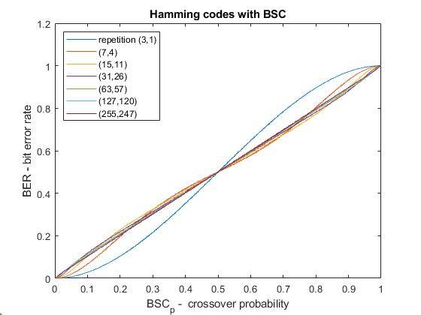Błędy pojedyncze
  2. 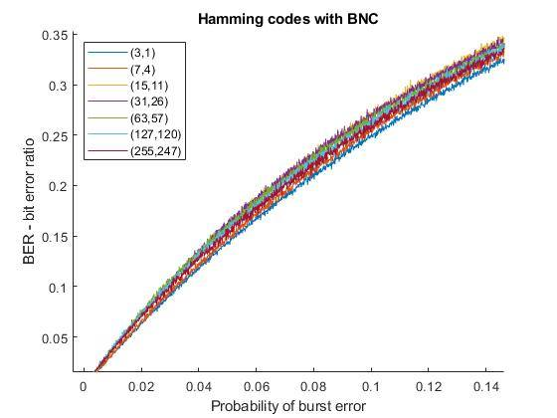Błędy grupowe

# Nadmiarowość